Organigramme interne du CARSO
Centre d'Affaires de la Région Sud-Ouest (GIE) — CCI Tsimenatsy, Toliara
Document d'appui au rapport de stage — Daniello Solofoniaina

Sommaire
Clic droit puis « Mettre à jour les champs » pour afficher le sommaire.

1. Présentation de l'organisme
Le CARSO (Centre d'Affaires de la Région Sud-Ouest) est un Groupement d'Intérêt Économique (GIE) localisé au sein de la Chambre de Commerce et de l'Industrie (CCI) de Toliara, Madagascar. Né du programme MIARY en collaboration avec le Projet PIC (Pôles Intégrés de Croissance), il œuvre pour l'entrepreneuriat dans la région Atsimo-Andrefana : accompagnement, renforcement de compétences et appui stratégique aux opérateurs économiques locaux.
Statut | Groupement d'Intérêt Économique (GIE)
Localisation | CCI Tsimenatsy, Toliara 1, Madagascar
Contact | carso@carso.mg — +261 34 61 496 36
Site web | carso.mg

2. Organigramme
Structure hiérarchique interne telle que publiée sur le site officiel du CARSO (page « Équipe »).
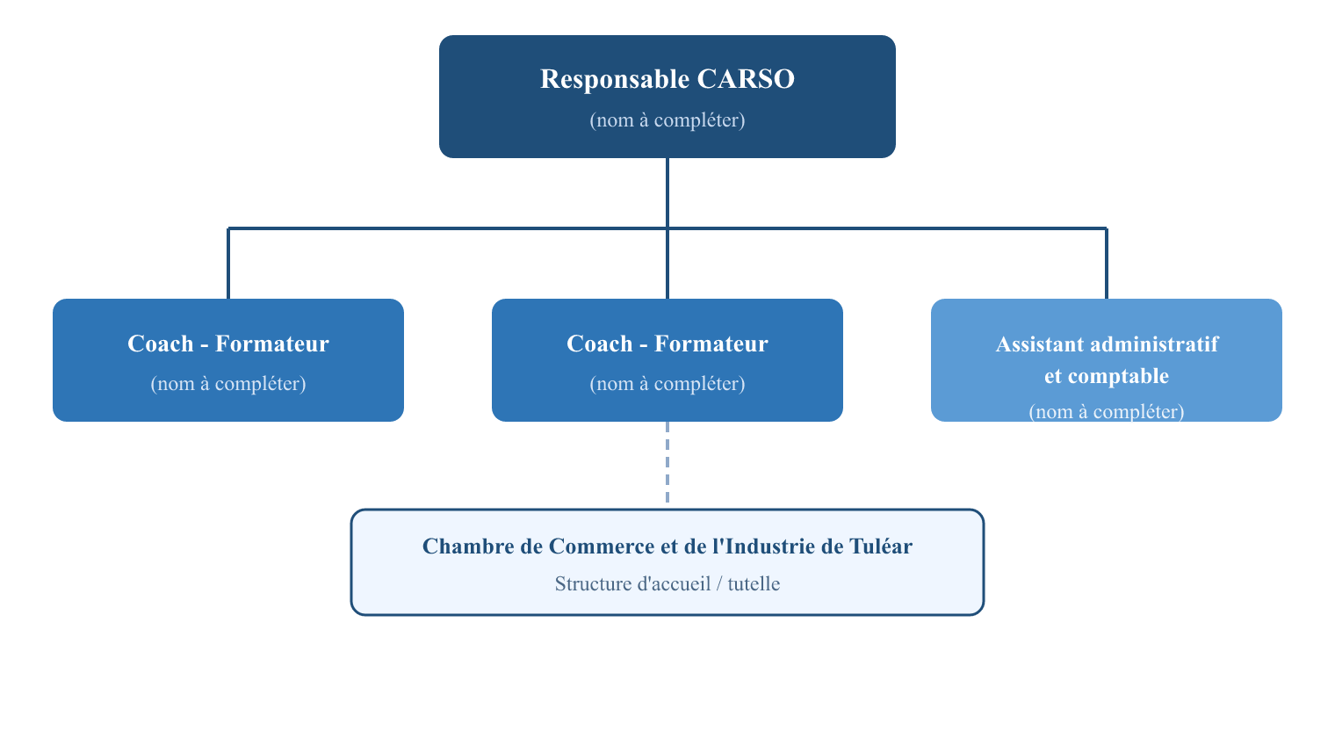
Figure 1 — Organigramme interne du CARSO. Les noms des titulaires ne sont pas publiés en texte sur le site officiel : ils sont à compléter après vérification sur place.

3. Rôles et responsabilités
Rôle | Titulaire | Missions principales
Responsable CARSO | (à compléter) | Direction générale du GIE, stratégie, représentation institutionnelle, relations partenaires (CCI, Programme MIARY, Projet PIC)
Coach - Formateur | (à compléter) | Accompagnement entrepreneurial, formation et renforcement de compétences des porteurs de projets et opérateurs économiques
Coach - Formateur | (à compléter) | Accompagnement entrepreneurial, suivi des bénéficiaires, appui technique aux projets de la région Atsimo-Andrefana
Assistant administratif et comptable | (à compléter) | Gestion administrative, comptabilité, secrétariat et logistique du centre

Limite de la source : la page « Équipe » du site carso.mg publie les intitulés de postes mais pas les noms des titulaires (présentés uniquement en images). Les mentions « (à compléter) » sont à remplacer par les noms réels, à confirmer auprès du CARSO.

4. Source
- Site officiel du CARSO : carso.mg (page « Équipe » et page d'accueil), consulté lors de la préparation du rapport de stage.

